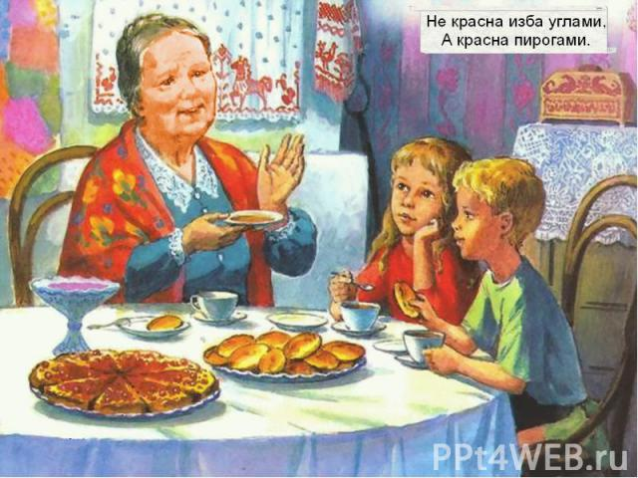

Подготовила: Слезина Г.Ю.

Воспитатель МДОУ № 22 с. Дмитриановское

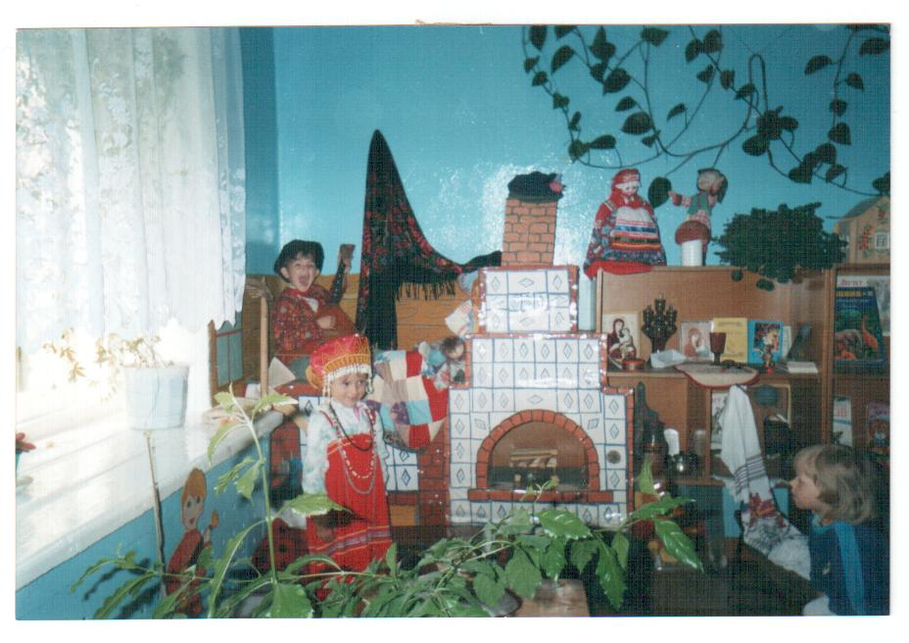

Ах Илюшечка – Илья

Сиди дома, не гуляй

В балалаечку играй!

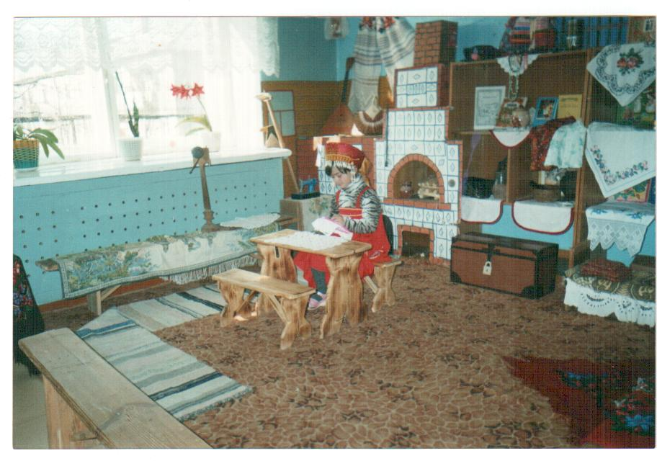

Наталья – рукодельница!

Вокруг березки хожу

Вокруг беленькой хожу,

Подарю березке алую ленточку,

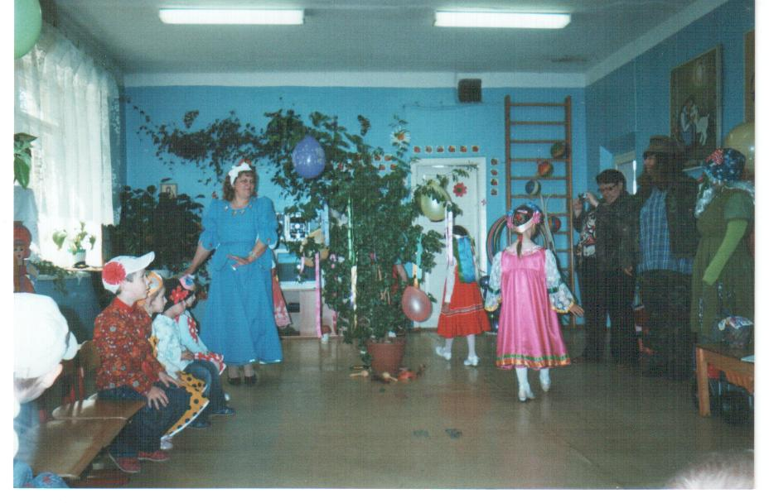Шелковый платочек, да

Лазаревый веночек!

Мы на масляной неделе

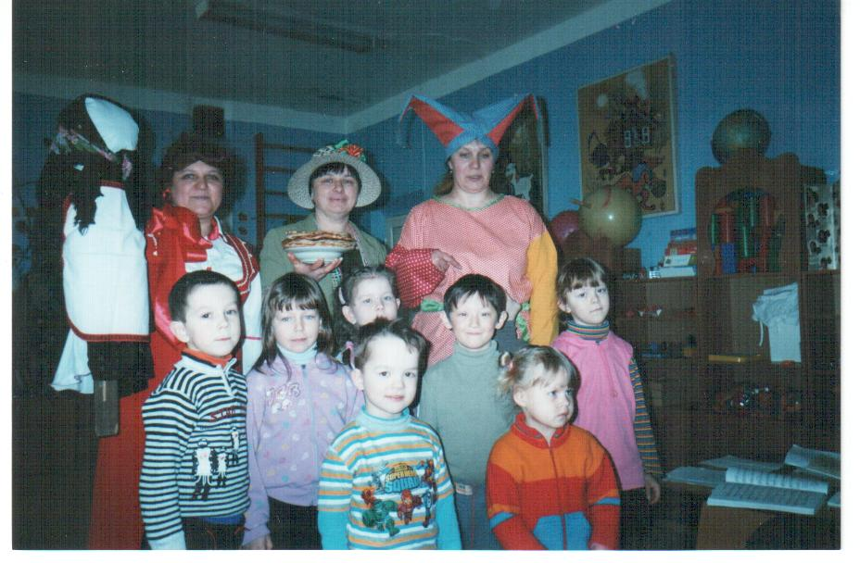Будем петь и танцевать!

Мы блиночки все поели

Можем Вам один лишь дать!

Ну – ка, народ, выходи

Да русскую, давай спляши!

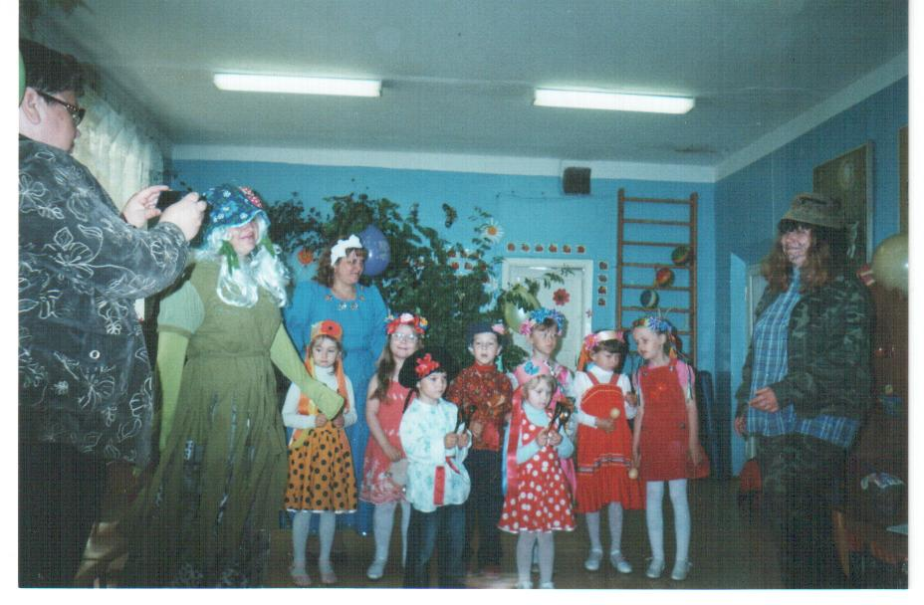

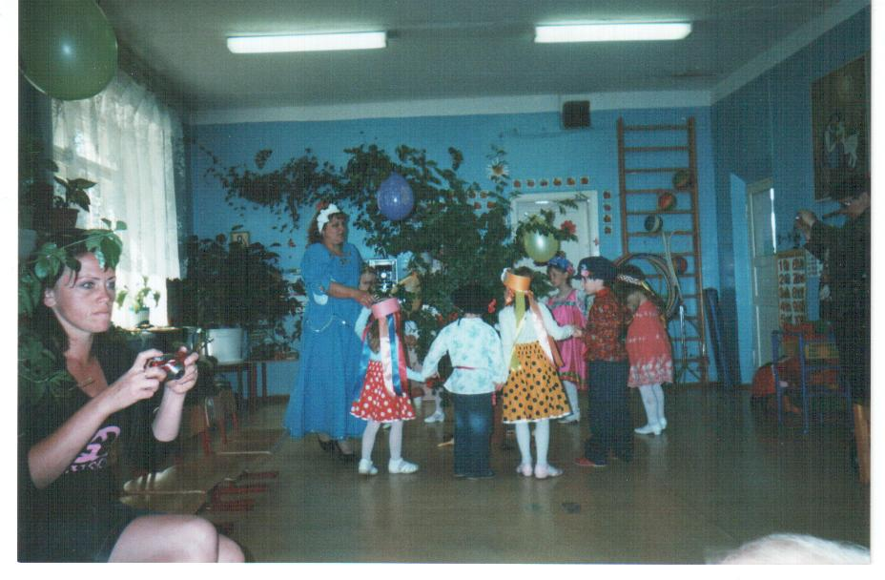Станемте, ребятушки в круг,

Песню споем, хоровод заведем!

Как у наших у ворот

Собирается народ:

Все молодцы хорошенькие,

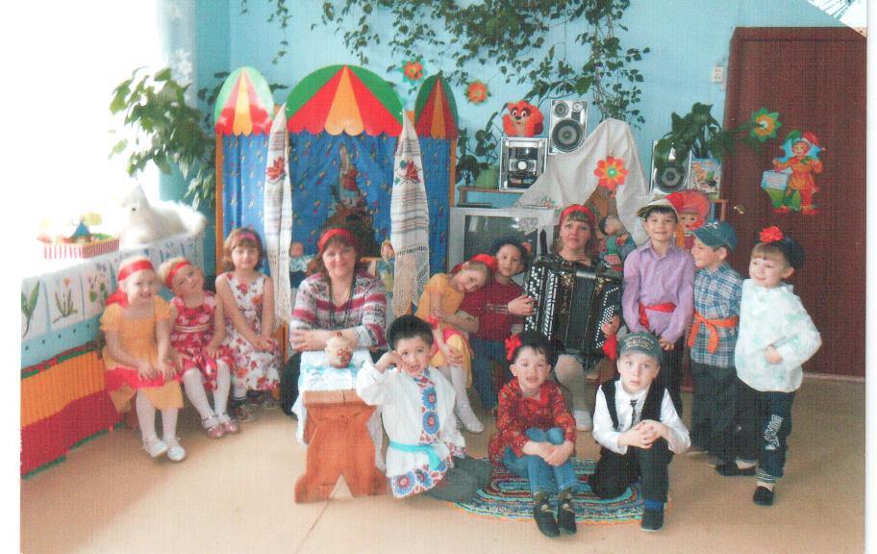Барышни пригоженькие!

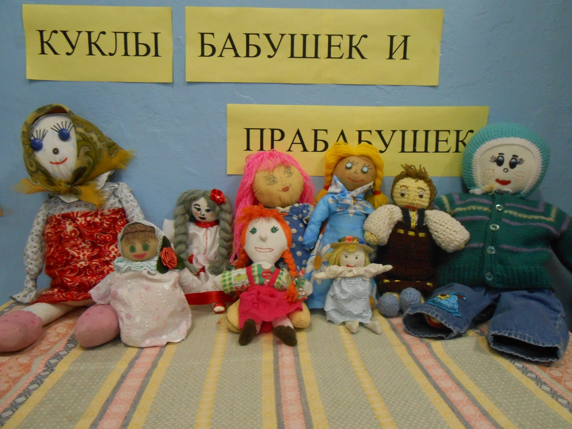

Поиграйте дети с нами!